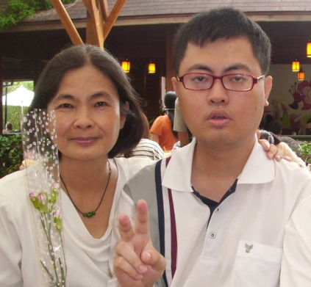
找回遺失的笑容
姓名：蘇友男
年齡：30歲
疾病名稱：粒線體缺陷 ( Mitochondrial defect )

「每週六這對母子遠從屏東特地開車北上高雄練唱，如此舟車勞頓卻從不覺得辛苦，反而樂此不疲，是一週當中最期待的事。」

從小就品學兼優的友男，在高中時總是領前五名的獎學金，甚至擁有三張土木製圖與測量的證照，19歲時身體莫名開始出現脊椎側彎，S型的彎度高達58度，越來越嚴重只好接受開刀，傷口長達40幾針，但術後卻開始漸漸出現嚴重頭痛的情形，也時常看到友男坐著發呆，媽媽見到情況不對勁，趕緊就醫，確診罹患了罕見疾病「粒線體代謝異常」，剛知道自己罹患罕病的友男，心情跌落谷底陷入人生中的最低潮。

疾病導致友男的智力受損，腦部就像一台時常停頓跳電的發電機，讓友男的語言功能跟著斷斷續續，常常講話突然停頓，原本就木訥話少的他，變得更加自閉不想與人接觸，有次甚至產生自殘行為，從高處跳下造成腳骨斷裂，所幸沒有造成大礙，媽媽看到友男這樣擔心不已，但煩惱也是過一天，開心也是過一天，一個轉念讓媽媽認為畢竟生命只是一個過程，本來就有許多不為人知的苦，要努力過好可以照顧友男的每一天。於是媽媽認為自己要先走出來，才能帶著友男走出來，媽媽開始學習食品加工，心情一不好就做吃的，把煩惱藉由研究如何製作美食尋求紓解，漸漸學會的各式美食就高達四五十種，像是包子、饅頭、碗粿、果醬、泡菜、鹹湯圓等，也用這樣的方式陪著友男一同度過十年漫漫的疾病生涯。

一年多前因為加入了南區天籟合唱團，讓這對母子認識了很多其他罕病朋友，每週六這對母子遠從屏東特地開車到高雄練唱，如此舟車勞頓卻從不覺得辛苦，反而樂此不疲，是他們一週當中最期待的事情。南區合唱團上課的氣氛總是很「嗨」，梁老師的熱情不僅帶領著他們學會唱歌，紓解了疾病的壓力；而病友之間的相互打氣，讓彼此感染癒合的力量，媽媽更常常帶來自製的手工食品，分享給所有的團員，歌聲與美食的搭配，無疑是一場美好的饗宴。

友男漸漸在這一個大家庭中找回了遺失的笑容，整個人變得活潑起來，也開始懂得和人相處互動，今年參加罕病基金會舉辦的暑期南區病友旅遊活動，在用餐時主動照顧同桌的朋友、幫忙添飯夾菜，看著兒子這麼大的轉變，最開心的莫過於媽媽，只要友男能快樂，媽媽願意將最好的一切給他。

